时光荏苒，白驹过隙，又是一度月圆。
一张纸，刚写下前唐的雁落平沙，又浮满了晚清的紫蓼渔歌……
一缕风，刚吹过暮春的轻烟残月，又吹来深秋的白荻严霜……
岁月在轮回，人生在漂逝，多少人为了寻觅快乐，驾着扁舟在生命的长河里徜徉。
很多人都说快乐与自己无缘，都说快乐像一阵风，当感觉到时它已经从身边溜走了；它又像天上的流星，在苍穹留下转瞬即逝的璀璨。你带着这样的想法在生命的长河里徜徉，快乐好像游离在生命之外，你的生活无法显现出光彩。生活其实很简单，不要认为每天都是那么的平凡和相似，其实我们只要选对了思维方式，便可轻易破译快乐的密码，感悟到生活的快乐与幸福。
庸人总认为“过了这村儿，就再没有这店儿”，是千古绝唱，于是就只能在稍纵即逝的机遇旁唉声叹气悲观失望；睿智者总相信“天生我材必有用，千金散尽还复来”的恒定与赤诚，于是就会在“山重水复疑无路，柳暗花明又一村”中体味到为人应有的快乐。
“安能摧眉折腰事权贵，使我不得开心颜”的浪漫诗仙李白仕途不顺时，他沉寂了吗？“长安市上酒家眠”，他能用不同的思维来看待，对往事视作云烟，最终造就了他的浪漫情怀。倘若要李白再度折回，他还会遍访名山，快乐无比吗？
解 读 快 乐

高二（12）班 谭 茜
贝多芬耳朵失聪后，当别人问他是否感到痛苦，他说：“不，我很快乐，我仅仅失去身体的六分之一，我还有眼、鼻、嘴、手、脚。”六分之五，这就是贝多芬快乐的概念。
和贝多芬一样，爱因斯坦虽然也逃不出日常生活的平庸和重复，但他也是快乐的。他们的快乐只从创造中来，而且不只乐在得到成果，更在于探索真善美的发现、发明、创作的过程本身，这才是快乐伴随一生并将不朽的原因所在。爱因斯坦化作相对论了，贝多芬化作命运交响曲了，他们忘了自我，把灵魂留在亿万人的福祉和快乐中，他们难道不是最快乐的人吗？
高尚的思维创造永恒的快乐。
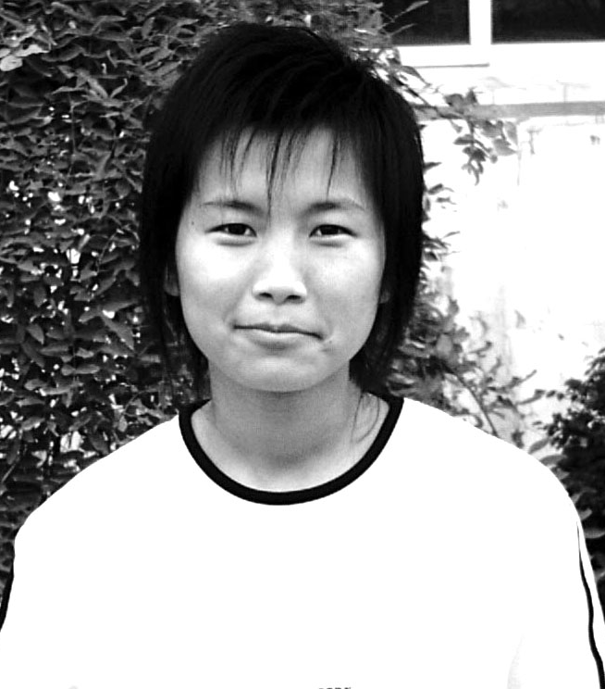
改变思维方式并不是意味着用阿Q的胜利法来占有快乐。难道你能叫“采菊东篱下，悠然见南山”的陶潜再去官场混一混，转换思维方式去同流合污，那绝非陶君所愿。思维方式的有的放矢，是快乐的裁判长。
我们生活，因为我们有思维，我们快乐，更因为我们有思维，把握我们独有的思维方式吧，因为思维可以解读快乐，是破译快乐的密码。
指导教师：余乐文

学习谚语

善于发问的人，知识丰富。
话说千遍，不如一干。
若要知道，经过一遭。
木不钻不透，功不到不成。
不见不识，不做不会。
说好不算好，做好方为好。
泉水挑不干，知识学不完。
急躁越多，智慧越少。
知识无底，学海无涯。
书籍备而不读如废纸。
到处留心皆学问。

夜深了，只有寂寞在聆听我的哭泣，只有阵阵晚风在轻抚我的伤口。
记得过去的十六年，我和妈妈之间似乎有着一条无法逾越的鸿沟，从来都没有像别家母女之间那样亲热、融洽过。很多时候，我总是在埋怨到底是自己的错还是妈妈的错？

高二（12）班 陈 丹
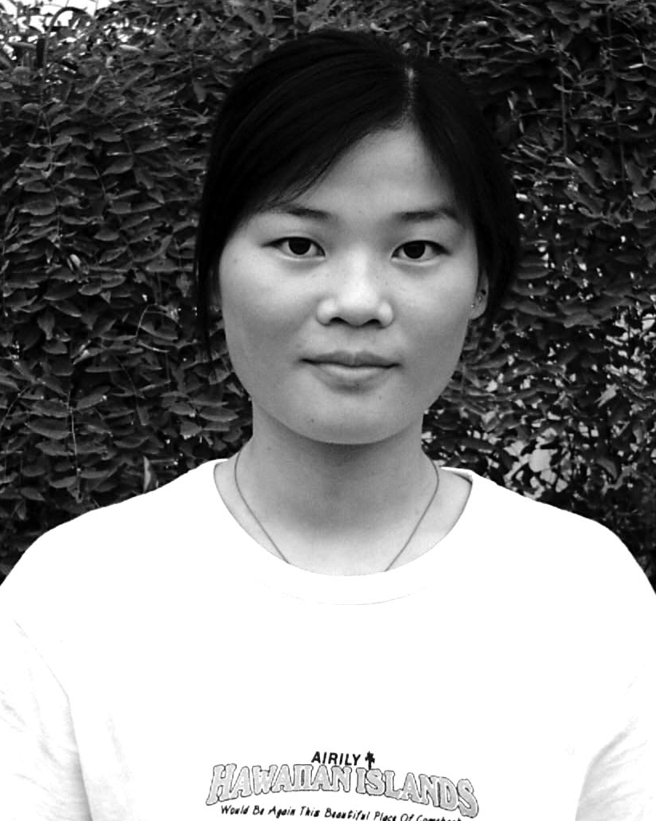
这又是为了一件小事，妈妈仍在不住地唠叨。成天处在这样的责骂声中，我真不知有多烦。爸爸和妹妹早已离得远远的，家中只剩下我和妈妈。自然这时矛头是直指我的。这已经是一天之中的第三次了……前两次我都最大限度地克制着自己，只是皱皱眉头，撅撅嘴。而现在妈妈又在大声大气地没完没了：“都十几岁的人了，还这样好吃懒做，你看看邻家的孩子，可比你矮一截呃，照样读书，放学帮父母做家务，就你一副懒相，只知衣来伸手、饭来张口，“将来怎么得了哦！”
我腾地从沙发旁站起来，向妈投去怨恨的眼光，不甘示弱地嚷着：“吵死呃！一天到晚就知道吵，一点安静的日子也莫想，还不如不回家呢！”说着就往外冲。没料妈妈一把抓住我的肩，狠狠往里一推，锁上门，然后迅急往阳台走去。我知道她是去拿竹棍之类的“武器”了，但倔强的我仍任性地立在那里。就这样，我接受了一顿棍棒的洗礼，而妈妈见我丝毫也不躲闪，出手也更重了……
夜晚，我独自坐在床边，不住地流着泪。我真的很伤心，别人都说打在儿身痛在娘心，可我见妈妈打完了，气消了，似乎什么都没有发生一样。
凌晨一点了，可我怎么也睡不着，便起了床，摊开日记本，把所有的心里话全写上了，本子上不少字迹都被我的泪水弄花了。写到最后，我又似乎想到了什么。父母为我所作的付出的又一幕幕地在脑中闪过。这时，似乎忘掉了棍棒留给我的痛楚，于是我补上一句：“妈，我知道你所做的一切都是为我好，可是你能改变一下教育方式吗？”我把整整的五页纸撕下来装进一个信封，第二天清早趁妈不注意时放到她卧房的书桌上，仍旧上学去了。
中午，我没回家，我不敢回也不想回，但我有点后悔，后悔自己一时的冲动……。
下晚自习后，心想父母肯定都睡了，便悄悄回到家，吃完热在电饭煲里的饭菜又轻步回到自己的房间。正准备睡觉，却发现桌上有一页信纸，那是妈妈留下的：“女儿，看完你的信，妈妈真的很伤心、内疚，想不到棍棒下的教育给你带来如此大的痛苦，你却还这样体谅妈妈的苦衷，你真是妈妈的好女儿……妈一定会改的，一定！相信妈妈！”看完信，我已是泪流满面，信纸上也有零星的泪痕，和昨天我留在信纸上的一样，我知道那是妈妈的泪，是妈妈的理解，是妈妈的内疚，也是妈妈的挚爱。
原来，我和妈妈之间缺少的只是一次沟通，一次心灵的沟通，一次爱的沟通。
指导教师：余乐文

离别对于我们是必然的,但来日方长,相信总有我们相遇的时刻。
——题记
苏轼曰：“人有悲欢离合，月有阴晴圆缺，此事古难全。”对于我们而言，天下没有不散的筵席，因为我们都有各自的追求。
有这么一首歌：“那一天，知道你要走，我们一句话也没有说，当离别的钟声敲响离别的心门，却敲不开你我的心扉。那一天，知道你要走，我们一句话也没有留。当拥挤的月台挤走送别的人们，却挤不掉我深深的离愁……”
学友，那天中午当你在寝室一声不吭地在你父亲目光的催促下收拾行李准备离开这儿时，你可知道，我们是什么感受吗？室友们看着你收拾行李，都尽力劝说，希望你能留下来，但是无奈的你只能在父亲生硬的目光下提起行李慢慢地走出寝室门。此时室友们转身面向窗外，用手捂着脸，不让你看见。我作为你的学友，看着你远去的背影，心在滴血。我和一个室友跑下楼去，跟在你后头，走在濛濛细雨中。面对着一个好友离去，我难过万分，当时我真的好想好想跟你说一声：“贺世奇，留下来吧！”但后悔的是话还没有说出口，连句“一路顺风”都没来得及搭上，你就走出了校门，是那样的匆匆。你走在雨中，任雨水落在自己身上，虽然衣服没有全湿，但我相信雨水早已浸透了你的心，不是吗？
离 别 情
高一（17）班 熊香云

因为我平日与你打交道很少，所以按理来说，我流泪几乎是不可能的，但在片刻之间我想到了那些往事——一段美好的回忆。记得刚开学不久，有一晚自习，你看到我心神不宁，烦躁郁闷，且又知道我是想学理科时，便耐心地对我说：“你知道吗？像你这样读理科的女孩应多看些哲理性强的文章，特别是应多看些罗兰的书，学理科最忌优柔寡断、举棋不定，要大度一点，豪爽一点，乐观一点……”
突然汽车的嗽叭声把我从回忆中拉出来。啊，你已出现在车上了。车子开动了，开动了。地面上多么空荡啊！唯有那缓缓而行的公交车还在我的视野中。这时，雨水打在衣上，落在脸上，流入心底，泪水在雨水中变模糊了，眼眶中分不清装的到底是泪还是雨，我只隐隐约约地看到你，边招手边喊地向我飞奔过来……可突然一滴雨水落在我眼上，刚才的一切情景都消失了，面前仅有的只是几个陌生的行人而已。
时光飞逝，筵席集散，但在这筵席上留下的美好记忆却永远也不会消逝，它会深深地烙印在我们的心底。 指导老师：谢国庆

消 息

在中国教育教学研究会主办的第六届全国新新概念教育教学论文大赛中，余乐文老师撰写的《提倡教师的个人风格》荣获三等奖，其作品将编入《2005年中国教育教

研年鉴》。
在第13届奥林匹克杯全国作文大赛中，高12班杨露同学获初赛三等奖，决赛一等奖。陈艳、付龙、谢国庆、余乐文等老师分别获优秀指导奖。

很长一段时间，我都被一种压抑许久的忧郁和烦心的琐事困扰着。让自己时时辗转在忧、愁、哀、怒的轮回中，面对这种种种种，我有的只是久积的抱怨——怨天，怨地，也怨人，直至有一天我终于醒悟。
不 再 抱 怨
高二（12）班 黄 婷
那天，天阴沉沉的，我在病房里打点滴，正没完没了地抱怨这糟糕的天气，同室一位学者模样的老人温和地说：“小姑娘，别抱怨，大雨过后晴朗的天空不是会依旧吗？”我很诧异地望着眼前这个双目失明的老人，她简单的三言两语竟能开启我的心扉。“难道您没有抱怨过命运的不公而让您不能见到光明吗？”我小心翼翼地问。半晌，她和蔼地告诉我：“是的，开始时我也老是抱怨，可慢慢地心里就坦然了。当我听见鸟儿的叫声和风吹落叶的沙沙声时，我便不再抱怨，因为这些大自然的美好旋律，在我失去光明以前是未曾细细体味过的。我虽有失去，但也从中得到了补偿。”说到这里，她触摸着走到窗前，用平和的语气说：
当我生病时，我会想：自己曾有过很长一段时间的健康，而这个世界上有许多人还生活在病痛中。
当我遇到挫折，我会告诉自己：如果人生只是鸟语花香，又怎能活得多姿多彩？
我曾遇到一个青年，因为工作的繁忙而唠叨不已，我提醒他：年轻人，你过得很充实，这个世界上还有许多人不曾享有过这种感受，因为他们一直都只是虚度时光，耗去宝贵的青春。
甚至连与亲人一起吃饭，我也会觉得是一种满足，因为这个世界上还有人连这份简单的幸福都没有。
“如果我们只是抱怨，便无法把握现在，相反，只会失去更多……”
老人的话让我陷入了长时间的沉思。是的，才小小年纪就总抱怨生活不够美满，道路不够顺畅，一直以来都只是在抱怨中期待下一瞬美丽的来临。于是我们错过了一个个春夏秋冬，错过了一个个花开花落……
为什么不去珍惜，不去收藏生活中的许多美好，而是让它在抱怨中悄悄逝去？当美妙的时光似小溪中的花瓣悄然消失在视野里时，如果在春天再度来临的期待中只是充满抱怨，那么，留下的也只有记忆中的叹息了……
天，渐渐明朗起来，我长长地舒了口气，眼前这个世界有山有水，有鸟语有花香，我们还要奢望有怎样美好的世界？人活着，虽应有高远的追求，但不能只是抱怨，只是奢望而不付出切切实实的努力。
我不再抱怨了，因为我已经明白，不能再让眼前的美好变成这眼角的飞鸟，不能再让手中的幸福成为可遇而不可求的花瓣……
指导教师：余乐文

修养谚语

别人夸，一枝花；自己夸，烂冬瓜。
自大不值钱，虚心受人赞；水上漂油花，有油也有限。
智慧和勤奋相当；骄傲和愚蠢相等。
趾高气扬的人，双脚会落进陷阱。
天不言己高，地不言己厚。
骄子不倒，前进不了。

地球是一切生命的家园。多少年，多少代，人类就在这里繁衍，生息，而地球母亲也毫不吝啬地给了我们一切：秀美的山川、辽阔的沃野、无尽的宝藏、清新的空气……然而作为地球儿女的人类，非但没有虔诚地回报母亲，反而将她伤害得体无完肤。
珍爱地球 保护环境

高二（16）班 黎 屹
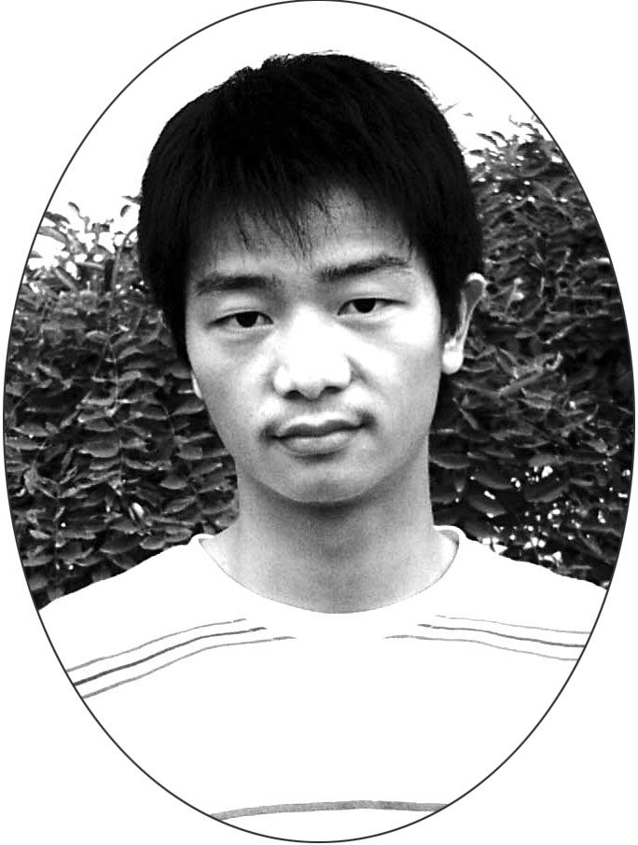
看看我们的四周：茂密的热带雨林正以惊人的速度从地球上锐减：曾是水草肥美的万里平畴正一步步被茫茫沙漠吞噬；在安霍尔特岛，海豹的尸体四处飘浮；在南极上空，臭氧层出现的空洞，每年正以相当于美国本土面积日益扩大；在城市和乡村，不堪入目和散发着腐臭气味的白色垃圾四处堆积……这一件件、一桩桩使我们的母亲变得伤痕累累、百孔千疮。地球母亲在流泪，在呻吟，在一次又一次地对我们发出强烈的抗议、警告！然而地球的儿女们有的还不知悔改，仍在疯狂捕杀稀有珍奇动物，仍在滥砍滥伐成片的森林，仍在肆无忌惮地排放废气和污水。前不久，四川沱江几百公里的水域，在不到三个月时间内，竟两次被严重污染，仅经济损失就高达3亿多元。
面对这一幕幕令人揪心的画面，我们怎能不震惊？怎能不困惑？地球是我们赖以生存的惟一空间，离开地球，我们还有立锥之地么？保护环境，就是给人类留下一个生存的空间；保护环境，就是珍惜人类自身生命的延续。
同学们，不是人类消灭污染，就是污染消灭人类，愚昧无知或无动于衷，都只意味着人类的自甘毁灭，我们虽无法修补已经出现空洞的臭氧层，但却可用我们自己有限的力量和迟到的觉醒，去减少对母亲肌体的伤害，去为母亲献上一份爱心。
如果每人栽下一棵树，细心呵护身边的每棵苗，每片绿茵地，世界不就铺满绿色的希望吗？
如果每人每天少用一个塑料袋，少丢一片纸屑，白色污染不就会减少许多吗？
如果每人都向一个亲人、一个朋友、一个陌生人送去环保知识，不就可唤醒大批人的良知吗？
从今天做起，从小事做起，从身边做起，还母亲的健康，还地球的美丽，那么，回荡在天地间的，一定是人与自然共谱的美妙华章。
指导教师：余乐文

轻松一刻

唱片太少

新学年开始了，一一群从未离开过父母的小学毕业生成了中学的住校天。一天，老师来看望住校生。
老师：住校习惯吗？
学生：别提了，早、中、晚总有同学在宿舍里哭脸。
老师：为什么？
学生：学校广播室里的唱片太少了，每天就放一首歌。
老师：什么歌？
学生：《常回家看看》。

用不同的思维方式和角度来分析事物，你会发现原来你认为不公平、不美好的世界是这么美好。于是你就会改变你那悲观、消极的想法，而追求积极向上的乐观精神。这时，你会觉得生活步步充满阳光。
二战时，有艘船被炮弹击沉了，全船只有一个人活着，漂到一个孤岛，独自在岛上艰苦的生活。每天他都在岸边大摇白旗，希望有人来救他，但终究毫无结果。有一天，他千辛万苦搭起的茅屋，被一场大火化成了灰烬，把他所有的家当和唯一的一点生活用品都给烧光了。于是他抱怨上苍，为何开这么大的玩笑，把他逼上穷途末路。不久，忽然有人驾船来救他，他问他们怎么会知道岛上有人，救他的人说：“我们起先并不知道，看到岛上有火光，所以船长就派我们上岛看看。”他起初埋怨的大火，竟变成了救命恩人。大火在一定程度上毁了他，但从另一个角度讲又救了他。这真是绝处逢生啊！
从悲观中走出
高二（12）班 范 权
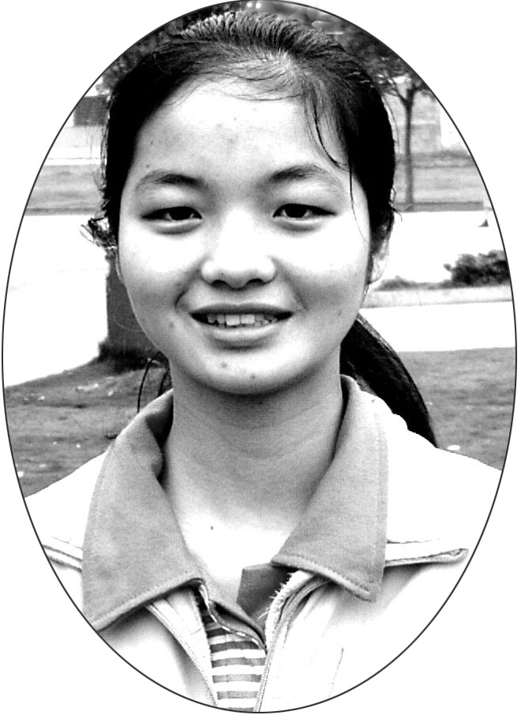
一只驴不小心掉进一口枯井，哀鸣着求救。主人带着家人想尽一切办法也无法将它救出。考虑到这驴“年事已高”，又无法施救。主人最后决定进行“人道安葬”。全家人手持铁铲，将土块扔向井里，驴子明白了主人的用意，双眼满含忧伤，痛苦的哀叫，令人惊异的是，一铲土下去，驴子反倒安静下来，它抖掉身上的泥土，并把它踩在脚下，随着倒下的泥土的增多，驴子脚下的位置越来越高，直到接近井口，当最后一铲土下去，驴子从容地从枯井中走出来。这告诉我们，绝境与死亡并不可怕，抖掉身上的泥，把它踩在脚下，用以埋葬自己的泥反而成为救援自己的资源。
世上没有真正的绝境，真正的绝境是自认失败，是精神上的放弃。灾难并不可怕，它往往蕴含着“新机”，让你从绝境中走出。
若我们都像这只驴一样，放下身上沉重的包袱，把它踩在脚下来欣赏远处美好的景色，放松一下，也许你会看得更远，享有得更多。
以前我为了做错的一道题、一件事，而整天苦恼，为什么我会做错？直到现在，我才深深体会到：何必计较这么多，与其苦恼，还不如说我又懂得了更多道理，学习到了新方法或是知道错在哪里，吸取教训，以后就不会再错。
当你看到天空中的乌云，悲观的人会说：“又要下雨了”。乐观的人则说：“乌云虽有，但乌云后面永远会有太阳照耀。”
指导教师：余乐文

格 言

人的一生就是进行尝试，尝试得越多，生活就越美好。 （美）爱默生
人类的使命在于自强不息地追求完美。 （法）罗曼·罗兰
一个人若是没有确定航行的目的港，任何风向对他来说都不是顺风。（法）蒙田
人们往往感受不到自己的幸福，但是他们却对别人的幸福盯得牢牢的。（法）达尼诺

窗外，有雨的日子，一切都沉浸在静寂的情感氛围中。课桌上的试卷与习题都把我们包围在书山题海之中，但我们唯一坚信的便是“书山有路勤为径，学海无涯苦作舟。”于是，我们为之奋斗。
高三（11）班 刘 艳
雨中，那一缕阳光
苍穹如此雪白，绿色的童年如风般飘飘然，随之逝去，雨中的那一缕阳光溺死在水中，寡然无味。
我想要一间房子，墙壁是蓝色的，坐在窗前，看云卷云舒，花开花谢，也许在阳台上，我还可养一脉阳光让它来装饰这蓝色的梦，我要挂上鲁迅先生的像，要与卡夫卡对话，还可以和屠格涅夫共叙人生，因为他曾说，为了看看阳光，他才来到世上。我可以填一阙残缺的词，同时又构想着那金色的圆月又是怎样渐变成黑色的。我可以不为学习烦恼，不为成绩担忧，构想着我的梦想，我的人生。我会静听清泉的咚咚声，还会欣赏着《石上流泉》的美妙音乐。我的房子只有我一个人，不需要别人的介入，也许在快乐到达之前，我已经看见了蝴蝶，正在雨中的那缕阳光中自由地飞翔。
我想要一纸风筝。不需要太大，可以让我把它放飞在天空里，阴霾中，它的目标是云端深处，在抚长剑，一扬眉的气宇中，直射入云深不知处。它有着高傲的翅膀，方向任由它，不管是面向太阳，还是闪电雷鸣，只要它喜欢，就任它飞翔。在牵引的丝线里，我给它注入信念，给它注入勇气，只希望它能看见雨中的那一缕阳光。
我还想要一个梦，梦中我背起父母的笑容踏上郴江的潇湘路，穿越草原，释放风给予我穿越荆棘的力量，我将眼泪系在马背上，整个哭泣不己，我有一只冬不拉，让整座青山听见我的歌唱。或许在路上有小溪，我会扯一把凌冬之梅来搅碎那一溪金子，使那碎波荡漾在我的眼中，如此自由。当一场大雨从天而降，抑或是从大地升腾，我都会默默祈祷，在这段鬼与狼相伴的路途中，我能克服重重险阻实现自己的梦想。
是耶，非耶，化为蝴蝶。
雨中的那一缕阳光已变得清澈而透明，我仰望的那一刻，它已刺穿我的眼睛，直送我至充满硝烟的战场。 指导教师：陈浩

反义成语
轻松一刻

循序渐进——揠苗肋长 开源节流——铺张浪费
虎头蛇尾——善始善终 惊慌失措——镇定自若
恍然大悟——百思不解 精雕细刻——粗制滥造
洁身自好——同流合污 见异思迁——忠贞不渝
飞黄腾达——穷途潦倒 俯仰由人——独立自主
囊空如洗——浅尝辄止 耿耿于怀——置之度外
归心似箭——乐不思蜀 人山人海——孤灯只影
未老先衰——鹤发童颜 自食其力——坐享其成
文 学 史
小赵去听文学史课，老师从《诗经》讲起，小赵听了几分钟就睡着了。醒来后，他问旁边的听从：“讲到哪里了？”旁边的听众说：“讲到明代小说了。”小无嘀咕道：“哦，那五百年后再叫醒我。”

我家有只“怪”狗，虽然它有狗的身体，但它还有猫的嗜好，兔子的灵活，老虎的勇猛。
圆圆的，大大的眼珠，如黑珍珠似的，扁而圆的鼻子，长长的嘴巴，锋利的牙齿，圆圆的脑袋，全身毛绒绒的，倘若蜷缩起来，活像个小毛球。而它为了显示自己的与众不同，把全身分为黑白两色，所以它的各个部分都是一半黑，一半白，固有“黑白小将军”之称。
因为是“小将军”，所以它就餐也是格外特别，颇有讲究。它不吃那好吃的骨头，也不吃大块的猪肉，它只爱那猫吃的东西——鱼肉、鱼骨。它最喜欢的一道菜是鱼汤泡饭，我怎么也想不出它为什么能吃得那么有劲，俨然一只小花猫。
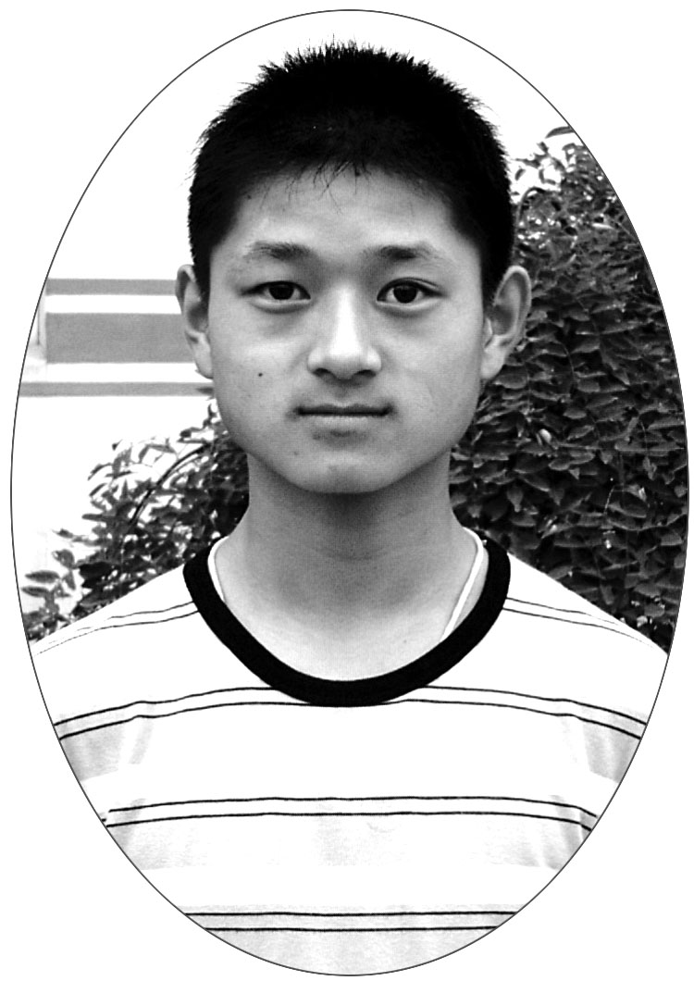
它虽“怪”，但十分勇猛，面对比它强大的敌人，它毫不退缩。一次，有一只大黄狗，大步走到我家门前，嗅来嗅去，这儿瞅瞅，那儿瞅瞅，到处找寻食物，而它那贪婪、敏锐的目光则扫视到了正在就餐的“小将军”的美食。于是，大黄狗得意洋洋地走到食物前，毫不费劲地挤开了“小将军”。不料，“小将军”十分不服气，瞪大了圆圆的眼睛，对着大黄狗一顿乱“汪”。大黄狗吃了一惊，继而露出了锋利的牙齿，准备发动进攻，“小将军”微微后退了几步，继而坚定地站在大黄狗的对面，准备迎战。刹那间，两狗同时进攻，虽然大黄狗借助它庞大的体型占有优势，但只要你看见勇敢的“小将军”的坚定，执著的眼神，你便坚信它一定不会输。它们你撕我咬，你追我赶，情形对“小将军”不利，它正处在挨揍的状态，似无还手之力，又似保留实力。两狗的战争已进入白热化，大黄狗似胜券在握，洋洋自得，不料，“小将军”，看准了大黄狗轻敌的眼神，抓住时机，张大嘴，把锋利的牙齿深深地扎进大黄狗的大腿，霎时，黄狗不禁大叫起来：“汪——”。继而，落荒而逃。
“怪”狗
初一（8）班 赵 康
我和“小将军”向来以朋友相称，我喊它为“小将军”，而它对我的称呼只有一个反应：“汪汪”。因为我们是朋友，所以我不给它上锁链，也不给它设“监狱”。让它有自己的“卧室”，让它能自由自在地生活，它呢，了解我的情意，当我忧郁、悲伤时，它能在我身边，用小脑袋蹭蹭我的身子，表示安慰，在快乐时，它能兴奋地摇着尾巴，表示祝贺。
然而，这样快乐的日子并不长，在一个沉闷的下午，火辣辣的阳光，炙烤着大地，依旧的景物，无一不让我厌倦，抹着大把大把的汗珠，恍恍惚惚地踏进家门，看着一言不发的爷爷、奶奶呆呆地坐在椅子上，再转视那躺在冰冷的地板上的一动不动的“小将军”，一切都已结束……
我并不感到悲哀，因为我相信在那美丽的天河中，无数的璀璨里，有一颗小而闪亮的星星，正点燃着自己的生命。我把所有的情感注入了我的愿望，我放飞了它，直到它飘到那颗闪亮的星星面前。
指导教师：吴丹

上初中时，我们的语文老师姓李，极豪爽极幽默，总能提些极有趣的问题激发大家学语文的兴趣。
那些题目也的确让人拍案叫绝，我至今还记得其中几个。
一次，他在黑板上写了两边上联，叫我们对出下联。上联分别是：
风声，雨声，读书声，声声入耳；
天作棋盘星作子，何人敢下？
同学们思索了很久，有人只对出了第一副：“家事，国事，天下事，事事关心。”第二副怎么也对不出来。于是他笑了笑，在黑板上写出了第二联的下联：“地作琵琶路作弦，何人敢弹？”
我们立刻拍手称妙。
他也挺灿烂地笑了笑，然后出第二道题：“你们能否想想办法，把三个‘而’字连在一起用吗？”
这可是个绝顶的难题，我们思索良久，一无所获。他仍是笑了笑，说：“先听个故事：有个学生乱用‘而’字，他的老师在这个学生的作业后面写上如下批语‘不当而而而’。”
说着，他拿起粉笔，在黑板上写下了这个批语。见我们一时听不懂，便立刻解释道：“这个批语的意思就是说，不应当用‘而’字时却用了‘而’字。”
我们想了想，觉得不假，果然有理，连用了三个“而”！
自然，有了这样一位教学生动的语文老师，上语文课也就成了我们最高兴的事！
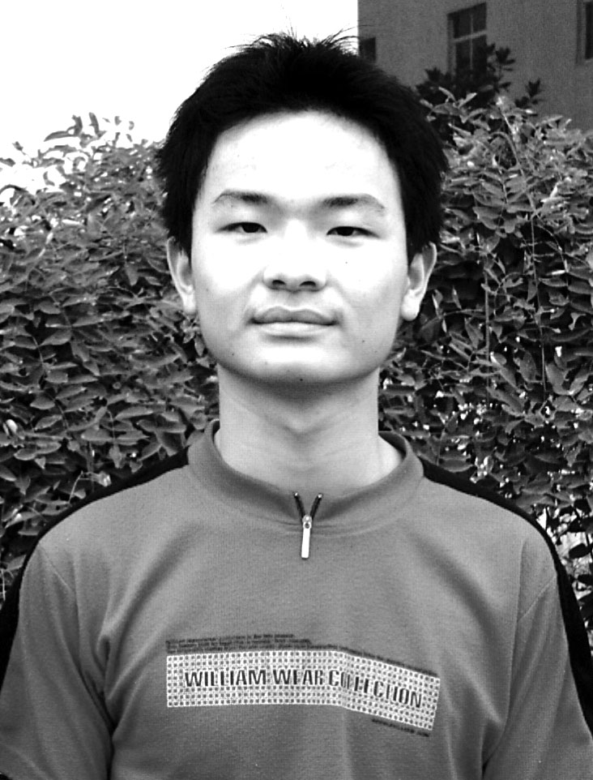
尤其有趣的是，李老师挺喜欢喝酒，但从不过量，且每每酒后上课总能讲得特别迷人。别的老师下午上课时，同学们总是昏昏欲睡。中午喝过酒的他却恰恰相反，总能抑扬顿挫地上得格外有韵味，而且旁征博引，妙语连珠——我那时小，也就真的以为壶中有雅趣，酒中有灵感。
更让我们好奇的是，他还是个迷恋养花种草的人。他养的那些花花草草，一盆比一盆漂亮，每当他提及这些花草，总是如数家珍，兴奋不已。
记得他那次给我们介绍那盆被他称为“十八罗汉”的茶花时，他先是小心翼翼的从阳台上搬下那盆茶花，视如珍宝似地捧在手里，生怕花盆掉到地上。然后仔细的介绍给我们听。“十八罗汉”是一盆由十八朵呈淡白色的茶花组成的茶树，是花中珍品，百年难遇（不过那时在我的眼里那不过是一盆烂花草，现在才知道是我不懂得欣赏）。随后他又给我们介绍了另外几盆花草。他那兴奋的样子，简直象是一个天真可爱的孩子。
我 的 语 文 老 师
高一（18）班 黄一夫
李老师很喜欢李白，是个李白迷，李白的诗可谓信手拈来，自己的诗也写得漂亮；他的人也长得颇有点“仙风道骨”，笑起来极豪爽。因此我们送给他一个极雅的外号——酒仙老师。
这次五一假回家，又看到了他，他还是那样风趣，幽默，仙风，道骨……
指导老师：谢国庆

当艰难跋涉在茫茫沙漠中，
头顶炎炎烈日，
我渴望着一泓清泉。
渴 望
高二（12）班 陈 欢
当置身冰天雪地，
身体再发不出余热，
我渴望着一篝烈火。

当夜幕沉沉，
笼罩了脚下的小路，
我渴望着一线光明。

亲爱的朋友，你知道我又在渴望什么吗？
是清泉，烈火，还是光明？
不，这些都不是，
我渴望的是理解。

当考试未得优秀，
我渴望老师理解，
请莫再施如压力，
我已承受不住更重的负荷。

当不能上重点高中，
我渴望父母理解，
请不要连打带骂，
我渴望给点信心，一些鼓励。

当有些知识来不及吸收，
我渴望书本理解，
请暂为保管，
我会挤出时间慢慢消化。

理解，
你是我前进的动力，
你是我希望的所在。
指导教师：余乐文
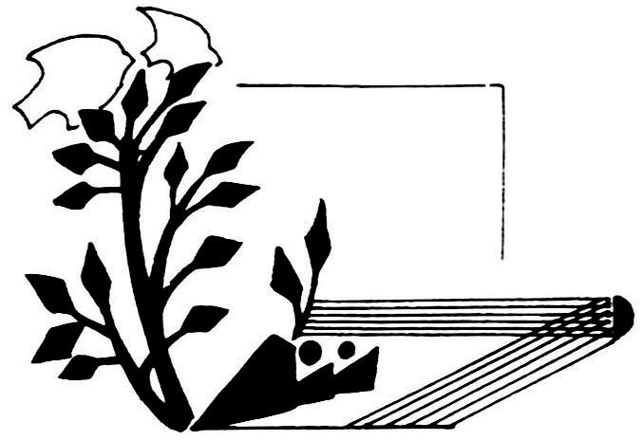

人生的旅途上交叠设置着两个站台，寂寞与欢乐。有的人沉醉于欢乐，有的人甘愿独处寂寞。我希望在欢乐中宁静，独自走向寂寞；又想寂寞中热闹，愉快地走向欢乐。
高一（20）班 邓 霞
寂寞与欢乐

当你生活在欢乐中时，我会大声呐喊：走向寂寞吧，寂寞能带给你冷静的思考。欢乐中虽然有鸟语花香，虽然有亲人团聚，挚友祝贺，可就是难以找到成功的领地，丰收的硕果。永远只想在欢乐中的人注定一生只能浑浑噩噩。
当你生活在寂寞中时，我会大声呼唤：走向欢乐吧，欢乐能带给你理解和温情脉脉。寂寞中虽然拥有自己的空间，虽然能品味佳肴美酒，可就是没有七彩的生活引人注目。永远生活在寂寞中的人，从来就不懂得怎样才是真正的生活。
从欢乐走向寂寞，不是弃绝红尘，哀叹人情冷暖，不是消沉，不是怨恨命运前途的坎坷，而是不断进取，辛苦地劳作；更是沉入透彻地思考，反复品尝生活，在一片无人涉足的原野中拼博、奋斗、开拓。只有这样才能拥有一个真正的自我。一步一步走向事业成功的天堂。
从寂寞走向欢乐，不是贪慕名利，生活庸俗没落，跟着世俗的车轮旋转，随波逐流，得过且过；而是需要人与人之间心灵与情感的交流，寻求人情冷暖，人性的寄托，领略千帆竞发的壮观雄伟，向世界展示举袖成云的洒脱。
从欢乐走向寂寞，又从寂寞走向欢乐，这不是简单的循环，而是螺旋式的发展前进。是人生旅途的一个成功点。
指导教师：钱从新

我一直很庆幸，我生活在一个和睦、团结的家庭，更庆幸我有一个让人羡慕的好爸爸，因为他从不打骂我，只是用那道锐利无比的目光无声地鞭策着我。
我爸是个性格内向的人，不太爱说话。从小，只要我做错了什么，他那道目光就能让我知错能改；我受了委屈，他那道目光又能给我无声地鼓励。不信，请听我说说吧。
爸爸的目光
高一（23）班 万 攀
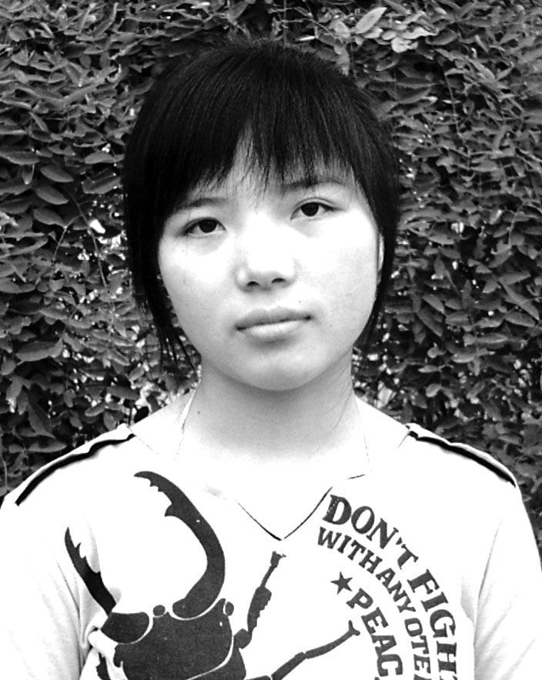
几年前，我从乡村插班到城市，要进行一次插班考试。我一直以为自己还不错就没有去重视它，以致于考得一塌糊涂。虽然我知道只要努力就能下次考好，但我还是对学习几乎失去了信心，整天没精打采，像泄了气的皮球一样一蹶不振。因为我发现班主任老师从不正眼瞧我，特别是数学老师，她听说我是个差生，在一次数学课上，竟点名要我回答问题。从未被老师点过名的我简直有点受宠若惊，于是满怀信心的站起来想展示我往日的风采。可当我看到黑板上的题目时，一下子惊呆了：黑板上赫然写上的竟是一道小学三、四年级的学生都能轻而易举地答出来的题目，这不是明摆着让我难堪吗？我喉咙一下子哽住了，只觉得心里如针刺一般隐隐作痛，而她却居然以为我答不上来，竟还说了一句让我终身难忘的话：“还真有蛮差劲！”当时班上的同学哄堂大笑。而我的心却几乎在无声地滴血，我气得把手中的书朝地上一扔，疯一般地冲出了教室，回到家里放声大哭。当爸爸知道了这件事后，只是无声地看了我好久，那目光仿佛在说：“我女儿是最棒的，这点委屈算得了什么！一次考试失误，但并不代表永远的失利。何不好好证明自己，改变老师的看法呢？我相信我女儿是个坚强、勇敢的人！”我一下子不知从哪里来的勇气，擦干眼泪又回到了学校，而且几乎是在同学们的嘲笑声中昂首阔步的坐回座位上。身后那尖酸刻薄的话语，那讥笑嘲弄的神情，竟没有让我有一点害怕，一点退缩。因为我知道爸爸的目光会一直在我身后鼓励着我，我也更不会在爸爸的目光中倒下！从那时起，我学习刻苦了很多。终于，皇天不负有心人，我成功了！当那个曾经对我不屑一顾的班主任站在讲台上宣布我是全班第一名时，数学老师那无比惊愕的神情，同学们那拍手叫好的声音，特别是爸爸那赞赏欣慰的眼神，让我终身难忘！
你们说，如果不是我爸爸的目光，我会从一个差生变成一个优生吗？如果不是爸爸的目光，我会从失败中找回已逝的自信吗？
是的，从小，我做错了事，爸爸的目光如鞭，鞭打着我改正错误；我受了委屈，爸爸的目光如一杯热茶，让我慢慢缓和所有的不愉快；而当我取得优异的成绩时，爸爸的目光就像一阵热烈的掌声，鼓励我前进；可当我为所取得的成绩而沾沾自喜时，爸爸的目光更如警钟长鸣：别骄傲，强中更有强中手，人生中会有更多的机会等你去挑战！
多少年来，我就是在爸爸的目光中长大，他的目光使我不断地改正自己，爸爸的目光里含有对我深深的期望；爸爸的目光更将是我追求美好憧憬的最大动力！
指导教师：隆淑莲

我是一个十七岁有着美丽青春的孩子，在成长的道路上走了十七年，留下了十七年的脚印。
回首一望，十七年的脚印，有的已经模糊不清，而有的却依然清晰可见。
外公曾经常对我说：做人就要一步一个脚印，扎扎实实。我以前不理解这句话，还以为外公告诉我走路时要用力踩地下，留下自己的脚印。现在回想自己以前，好像真的很幼稚。
高二（13）班 郑 勇
脚 印
十七年的人生道路，我迈着沉步在这条人生道路上走了十七个春秋。在这条坎坷的路上我知道：印有我十七年的脚印里，流有我十七年的血和汗！今天我站在这十七年走过的漫长路口，看得最清楚的还是由远及近，由小至大的脚印！一步一步中，有我努力跨过的大步，也有我无力拖过的沉步。在这十七年的道路上，我曾因越过一道鸿沟微笑过；曾碰到一点阻碍叹息过；曾被一块石头撞倒哭过；也曾因道路的平坦疯狂奔跑过；更曾在道路迷惘时感到无奈过。但不管怎样，在这条道路上，我曾经走过，曾经留下了自己独一无二的脚印！在脚印中我可以看到自己十七年的风风火火，平平淡淡及简简单单。我现在可以告诉自己：你已经走了十七年，脚印为证！
人生的道路是千难万阻的，要想翻越，要想走向万里的平原，那么就得努力，就得奋斗！刚开始学习走路时，爸爸看见前面一有阻碍总是会拉我一把或背我过去。可长大了，爸爸不再拉我，更不会背我，他只会对我说：“爬起来，前面就有平坦的路！”我曾以为爸爸不帮我，就是不再爱我了。可现在我长大了，也能了解：人生的道路是遥远的，是看不见尽头的。爸爸虽然能拉我一把，但不可能一直拉我到尽头，漫长的路还是需要靠自己的双脚去留下自己的脚印。虽然沉重，虽然蹒跚，但当自己回首相望时，才会觉得一生没有白白走过！
我的未来不是梦，要自己一步一个脚印，扎扎实实的走过！我过了十七年，也走了十七年，哭过、笑过、痛过、后悔过，但以后的路还是要自己去走，自己去寻求！人生的道路只能不断向前，不能退缩。我也坚信：自己在走到尽头回首相望时脸上一定会带着微笑。因为，我有踏实的脚印！
指导老师：隆淑莲

趣味成语
图为参加第七届语文报杯全国中学生作文大赛获奖作者。
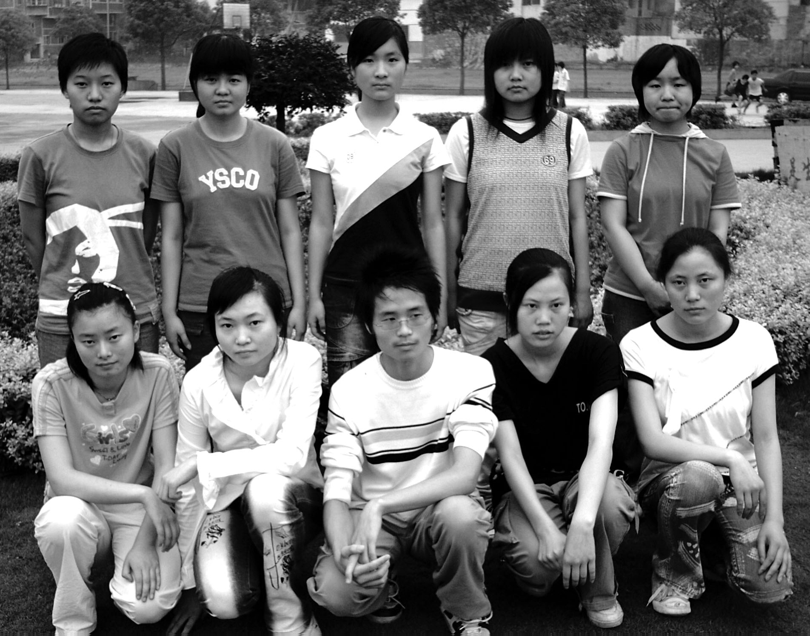

喻招来灾难——引狼入室
喻三心二意——心猿意马
喻以假乱真——鱼目混珠
喻用计脱身——金蝉脱壳
喻年老志高——老骥伏枥
喻可寻迹象——蛛丝马迹
喻穷途末路——釜底游鱼
喻比人突出——鹤立鸡群
喻混淆是非——指鹿为马

有一个女孩，小时候总羡慕自己母亲头上乌黑的长发，而且经常用小手去感触它的飘柔，用小鼻子去闻它散发的清香，她常忽发奇想，慈祥而常带微笑的母亲多像《西游记》里的那个南海观音啊！
十二年前，这个原本只有两口人的家，添了一个白白胖胖的小女孩。她的到来，给这个家带来了欢乐，但也增加了生活的压力。每天晚上，她父母不管多忙多累，得先替她安顿好一切后才能去睡。有天半夜醒来，发现妈妈来到床边正在帮她盖被子，后来才知道，几年来，她母亲每晚都这样，尤其是冬天还要来上两三次。在这里，小女孩要谢谢她的母亲如此照顾和悉心。
妈妈，谢谢您
初一（7）班 黄玉清
小女孩上幼儿园时有赖床的习惯，一年365天，几乎有350天是这样。然而上小学后，她母亲常开导她，和她讲小白兔的故事，还特意为她买了一面非常漂亮的小白兔形闹钟。每天早上，这只小白兔都会准时把她唤醒，从此她便很少迟到了。在这里，小女孩要谢谢她母亲对她的细致和尽心。
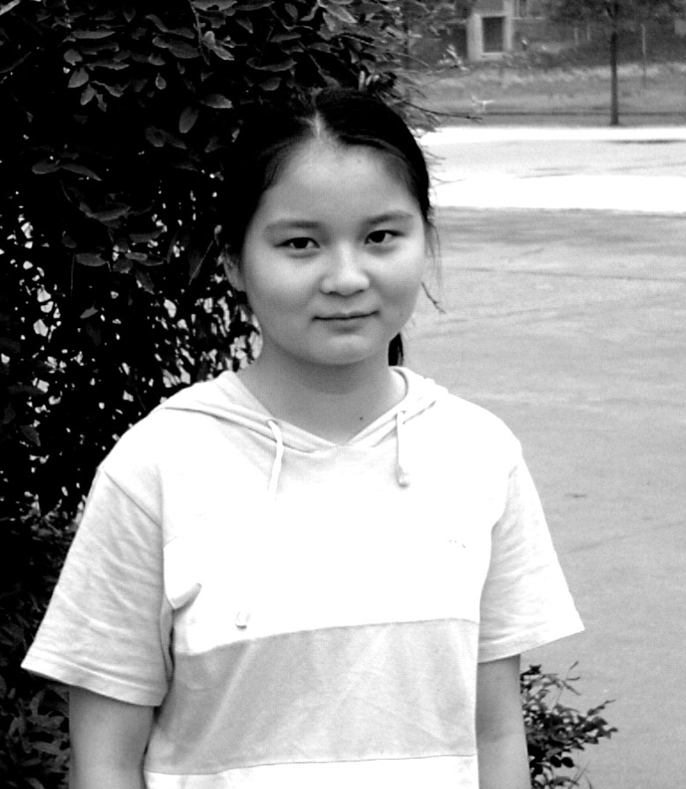
那是一个多雨的夏季。一天，晴朗的天空忽然乌云滚滚，紧接着，雨毫无顾忌地下起来了；风，也一个劲地刮着。小女孩正巧放学了，可她没带雨伞，她想：父亲刚好出差，母亲又这样忙，肯定不会来接她的，想到这，便冲进了风雨中，和同学们一起不顾道路的泥泞向家里跑去。没走多远，她母亲就急匆匆地赶来了，看到了“落汤鸡”似的女儿，眼泪都快要掉下来了。回到家，又是忙着烧水，又是帮她洗热水澡，又是为她泡上滚热的姜汤茶，说这样可以驱散寒气。在这里，小女孩要谢谢母亲对她无微不至的关心。
还有一次，小女孩情绪非常低落，因为数学试卷发下后，小女孩看到卷子上刚及格的分数和醒目的红叉叉，心里很难过，还流下了眼泪。回到家，她不敢面对母亲，只是将试卷悄悄塞进她的办公桌屉子内。她母亲第二天知道后，并没有责备她，还把她叫到身旁，一一帮她讲解和纠正做错了的题目，并语重心长地告诉她要克服马虎的不良习惯。这一次，小女孩也要谢谢母亲给了也自己克服困难的信心。
这个小女孩就是我，就是如今在岳州读初一的我，我要真诚地对母亲说：妈妈，您的爱心融进了我的心田，化作了我前进的勇气和力量。妈妈，谢谢您，我一定会为您争气，也为这个家争光。
指导教师：柳政伟

分门别类
轻松一刻

妇人去庙里求神，虔诚地祷告：“求大仙保佑我儿子语文考100分，数学考100分，历史、地理都考100分。”
儿子提醒：“还有英文。”
“英文等星期天到教堂求耶稣。”妇人答，“大仙又不懂英文。”

有人说，人生成长是痛苦的，因为它把一个个天真无邪、无忧无虑、内心毫无罪恶的人，带入另一个天地。
你知道人生的意义吗？不知道。我曾问过喧闹的城市，它以车辆的鸣笛，告诉我，给我答案，可惜我听不懂它的语言；我也曾问过苍穹，苍天以白云的变幻，落泪的神情，向我诉说，可我不明白；我更曾跑到深山野岭去呐喊，回答我的却只有回声。
成 长
高二（14）班 甘佳隆
如今，我已长大了，对于人生也有了几分了解。
成长是漫长人生旅途中自身的演变过程。它能使一个人的思想更成熟，让人懂得凡事都要三思而后行。因此，成长是一种美。
在人生成长的道路上，肯定会遇到许多为难的事，但我们是不是知道，在前进的路上，搬开别人脚下的绊脚石，有时恰恰是在为自己铺路。
在人生成长的道路上，会遇到很多很多灾难，在灾难面前，如果你因事不关己而退缩，那么你的一生注定将平淡而庸俗，也许灾难瞄准的下一个目标就是你。
巨富和肥胖并没有什么两样，不过是获得了超过自己需要的东西罢了。多余的脂肪会压迫人的心脏，多余的财富会拖累人的心灵。人生多余的追逐，多余的幻想只会增加一个人生命的负担。
在大的挫折与大的灾难面前，能坦然承受，这就是一种度量。拿得起，实为可贵，放得下才是人生处世之真谛。
人生成长的道路坎坷而宽阔，迷漫而长远，在成长中很容易跌倒，但请相信太阳依旧会从东方升起。
指导教师：

（上接36面）母亲便失落地说：“我要死了，我死后，你要把我埋了，不要火葬，我怕痛。”小琪站起来生气地说道：“你是不是又疯了啊。”她忌讳这些话，而母亲却只重复地说那句原话。
第二天，小琪的母亲像往常一样去捡破烂，忽然一只大狼狗朝她走去，伸着长长的舌头，哈着气，她害怕了，便丢下手中的东西就跑，那狗紧随其后，要咬她，她爬到一堵高墙上退着退着，无助地呻吟着，呻吟着，一不小心……而此时正在学校上课的小琪，心里预感会有不祥的事发生，总是忐忑不安，还没等到下课，她便急匆匆地往家里跑。路边上，一群人正围着什么看，一个邻居喊道：“小琪，小琪，快来，你妈她……”小琪钻进人群一看，尖叫了一声，差点没晕过去，她母亲正一动不动地躺在地上，满头是血，后来几个邻居帮忙将母亲抬回了家中。
当母亲从昏厥中醒来时，已是夜深人静的时候了，小琪穿着母亲昨天买的新衣服守候在旁边，握着母亲的手，母亲断断续续地说道：“我……要死了，我死……后，你……要……把我埋了，不要……火葬，我怕痛。”小琪一言不发，母亲用手指了指床底下，小琪摸出一包圆鼓鼓的破布，母亲示意要她打开，她翻开一层又一层布，打开一看，不禁潸然泪下。因为这里面包着母亲的心血，母亲对她的爱，这破布里面包着母亲挣来的钱，不是大钱，而是一大摞角票，一角的，两角的，五角的……母亲很清醒地说：“拿去，给你的，上大学用的，一定要好好念书。”也许这些钱，交学费都不够，但这份心，无论是用多少钱也买不到的。母亲又说：“我不是疯子，我是你妈，我是你妈啊，你为什么不叫妈妈呢？为什么呢？啊？”这里小琪的泪水像大河决了堤一样涌出来，小琪哭着扑进母亲温暖的怀抱，叫着：“妈妈……妈妈……！”在这个恬静的夜晚，小琪的“疯子娘”带着微笑离开了……
指导老师：蔡平

我独自一人站在五楼的走廊上，让那金黄色之光任意映满我整个脸庞，我低着头，慢慢地平静波动了一天的心。
时间慢慢流逝，低俯的头不经意抬起，“好美，好美！”我不由惊呼出声，但又于瞬间归于平静，静静地仰望那被夕阳染红的天空。
那 一 份 感 动
高（21）班 张劲
心里想找出一种颜色来形容此时夕阳的颜色。是红色吗？不是。是黄色吗？也不是。抑或是金黄？也不对。火红？没错，就是淡淡的火红，辽阔的天际散发出了一道奇景，那片不曾欣赏过的夕阳在周围蓝天的映衬下显得那么与众不同。‘
夕阳发现我在欣赏它，赞美它，为了得到我更多的赞美，它变得更美了，看着深蓝的天空，我不知不觉想到了碧波万倾的大海，大海中的夕阳与天际的夕阳争锋，哪个更美，天下奇景，蓝天夕阳，静静欣赏，孰不陶醉。海夕不出，谁与争锋？
大海与天空同样无边无际 ，略显青蓝，但大海可以更让人亲近，不似天空一样让人可望而不可即，然而天空多了一份平静，不似大海无风三尺浪，天空的颜色也不是唯一单调的蓝色，如此一来，天空中的这抹夕阳似乎比大海略逊一筹。
一声呼唤打断了我的宁静，老师的呼唤使我不得不离开。心中有一丝不舍，继而产生了一丝不愿，但我必须暂别夕阳，走向教室时，我又回过头望了一眼，以五十米冲刺的速度去办老师交待的事，幸运的是仅过了二分钟，我又见到了那片夕阳，静静的站了三分钟，我终于想到一个合适的词来形容此时我与夕阳的情景——天人合一，这种境界使我更加领悟到了平常人体会不到的乐趣。
直到我的眼前消失了这片奇景，涌入一丝黑暗，我才回转教室，我想我又多了一份感动，一份快乐，一份让我记忆一生的快乐。虽然并不一定每个人都能理解，但我依然静静珍藏，希望有一天能再次看到这种让我心动的美景。
指导教师：

2005年上学期英语朗诵比赛获奖名次

初 中 组：一等奖：张雨晴（C5） 二等奖：刘 鹏（C7） 赵 康（C8）
三等奖：彭 韦（C5） 李郡俊（C6）
高中一组：一等奖：易 舜 （C18）
二等奖：余智慧（C16） 戴 萍（C18） 李 莎（C17） 甘 俊（C12）
三等奖：董 焕（C18） 胡 芳（C16） 谭 娅（C12） 杨 柳（C16）
高中二组：
一等奖：任 英（C21）
二等奖：沈 芳（C13）于 芳（C13） 王 燕（C20）
三等奖：邹 雁（C20） 陈 梁（C13） 郑 莎（C22） 罗 欢（C22） 甘 展（C19）

小琪今年十七岁，是一个高三的学生，她出生在一个普通贫困的家庭，父亲是个农民，母亲是个精神病患者，整天疯疯癫癫的，怎么治也治不好。
同村的人管小琪的母亲叫疯子，她的妈妈在生活上不能自理，更不要说管小孩了，小琪很乖，从不在外惹是生非。自小琪懂事以来，学校老师、同学都瞧不起她，笑话她有个疯子娘。同学们每天的冷嘲热讽，令小琪越来越厌烦这个连三岁小孩都不如的疯子娘，甚至可以说是恨，恨她给自己带来的一切，小琪再也没叫过她一声妈妈。
有一天放学，小琪独自走在回家的路上，后面几个同班的男生讥讽道：“哎，快看，快看，她娘是个大疯子，她不就是小疯子吗？哈……”小琪默默地忍着，只当作是几只令人厌恶的苍蝇，可是他们并未就此罢休，有一个男生顺手捡起地上的小石块向她砸去，不幸的是，她的脑门被砸出血了，他们无理取闹终于点燃了小琪心中的怒火，熊熊地燃烧着，小琪追着几个男生打，可还是被他们围着打、踢。这时，小琪的疯子娘过来看热闹，她穿着一身又破又脏的衣服，还用那脏兮兮的手抓着头发玩，嘴里不停地念叨着什么。当她意外地发现他们打的是自己的女儿时，惊人的一幕出现了，只见她皱着眉头，咬牙切齿地，眼睛里放射出愤怒的光，冲了过去，把几个男孩扯开，追着他们打。这时的小琪无力地躺在地上，头上还流着血，望着妈妈的一举一动。妈妈寡不敌众，雨点般的小石块向这母女俩砸来，小琪的妈妈只好用自己的身子挡住石块，眼睛里闪着坚定的目光。突然一块大石头飞到了她妈妈的腰上，她妈妈眉头又一皱，小琪似乎能感觉到妈妈的痛，这时她妈妈又不知哪来的一股劲，顾不上腰痛，拉着小琪的手疯狂地奔向家里，生怕他们追上来。
不平凡的爱
初三（5）班 彭
回到家，小琪的妈妈轻轻地用手扒开她头上散乱的头发，很显然有一片血迹，她妈妈似乎也能感觉到她的痛，这个从来不知梳洗的疯子娘居然也知道赶紧从热水瓶里倒水在盆子里搓了手巾小心翼翼地在伤口上擦拭着，小琪将这一切看在眼里，记在心上。这是第一次感受到如此强烈的爱，她被感动着。
这时她爸爸冲进屋里，对着母亲训斥地叫喊道：“你又是哪根筋不对，打别人家的孩子，你知道那是谁家的孩子吗？是咱镇长的儿子，镇长要找我赔钱啊。”“可是他们打了我的女儿啊。”这一句不动听的话语又一次深深触动了小琪的心，爸爸却说：“你还知道顶嘴了啊。”说完揪着母亲的头发把她拖到床上去，使劲地朝她甩耳光，还掐住母亲的脖子不放，小琪试着扯开他，但无济于事。看到母亲痛苦的样子，小琪想也没想拿起菜刀对着父亲喊：“放开！放开！”父亲被吓呆了，忙松开手，母亲逃过一劫。父亲因为这事离家出走了，这一风波总算是过去了。
小琪的父亲走后，她妈妈似乎意识到要有个人当家，便料理起家务，病情也得到好转，她也意识到自己家里太穷，便出去捡破烂来维持生活。
一些天后，小琪放学回家，她母亲兴冲冲地将一件新衣服递给小琪说：“给你，买的，新的。”小琪却说：“我还有衣服，你又给我买。”
（转第34面）

